PRIPRAVA NA ŠPORTNO VZGOJNI KARTON
Pozdravljeni učenci, med prazniki smo pojedli veliko pirhov, potice, šunke, pa še kaj in bo treba te odvečne kalorije nekako “pokuriti”, zato bomo ta teden namenili pripravam na športni karton.

Kot že veste se v mesecu aprilu izvajajo testiranja za športno vzgojni karton. Ker nam trenutne razmere to onemogočajo, bomo priprave priredili pogojem, ki jih imate doma.

V naslednjem posnetku je na kratko predstavljeno vse, kar se testira pri športno vzgojnem kartonu: https://www.youtube.com/watch?v=9PNb77rhVnI

V spodnji priponki so naštete naloge športno-vzgojnega kartona in primeri nalog, ki jih izvajajte v notranjih prostorih in/ali v naravi. Aktivnosti prilagodite vremenu, zdravstvenemu stanju družine in priporočilom o omejitvah gibanja v Sloveniji.
VAJE ZA PRIPRAVO NA ŠPORTNO VZGOJNI KARTON

Ni nujno, da izvedete vse vaje v enem dnevu. Vaje si razporedite glede na vremensko situacijo in čas, ki ga preživite s starši v naravi.
Dejavnosti, ki se odvijajo na prostem, izvajajte odgovorno do sebe in drugih (brez stikov), ostale dejavnosti pa doma s pripravljanjem poligonov ipd.
Če želiš, si lahko rezultate vpišeš v spodnjo razpredelnico. Preriši si jo in si vpiši rezultate (NI OBVEZNO).

OGREVALNE VAJE, PRIMER (Pritisni ctrl)
IME IN PRIIMEK
DATUM

MOTORIČNI TESTI | DOTIKANJE PLOŠČ Z ROKO
 | SKOK V DALJINO IZ MESTA
 | POLIGON NAZAJ
 | DVIGI TRUPA
 | PREDKLON NA KLOPCI
 | SKLECE
TEKAŠKE PREIZKUŠNJE | TEK NA 60 m
 | TEK NA 600 m

IME IN PRIIMEK

ANTROPOMETRIČNE MERE | VIŠINA
 | TEŽA
 | OBSEG NADLAHTI
 | ITM

INDEKS TELESNE MASE = ITM, je antropološka mera, ki je definirana kot telesna masa v kilogramih, deljena s kvadratom telesne višine v metrih. Pri primerno prehranjenem odraslem znaša med 18,5 in 24,9. Vrednost pod 18,4, pomeni podhranjenost, vrednost nad 25 pa prenahranjenost. Vrednosti od 25 do 30 pomenijo povišano telesno maso, nad 30 pa debelost.
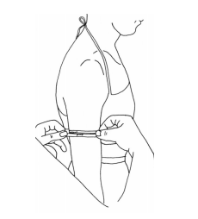
Slika1: obseg nadlahti
OBSEG NADLAHTI
Merimo ga z merilnim trakom (šiviljski meter). Roka merjenca mora biti sproščena ob telesu. Obseg merimo na polovici leve nadlahti (Slika1). Rezultat vpišemo v mm.

TELESNA TEŽA = ATT
Tehnico postavimo na vodoravno podlago. Merjenec je bos, v vadbenem oblačilu. Stopi na sredino tehnice in mirno stoji. Merilec odčita rezultat z natančnostjo 0,1 kg (npr. 67,6).
TELESNA VIŠINA = ATV
Merilna naprava mora stati na vodoravni podlagi (lahko prilepimo meter na zid, vrata…). Merjenec je v vadbenem oblačilu in bos. Stoji vzravnano, stopala ima vzporedno drugo ob drugem. Glavo ima vodoravno. Merilec stoji na levi strani merjenca, otipa antropometrično točko na temenu merjenca (vertex12) in odčita rezultat. Rezultat v tabelo se vpiše v mm (npr. 1720).

$$ITM= \frac{ATM (kg)}{\left(ATV \left(m\right)\right)2_{}}$$
ANTROPOMETRIJA TEKAŠKI PREIZKUŠNJI
TELESNA VIŠINA | TELESNA TEŽA | OBSEG NADLAHTI |  | TEK NA 60 m IN 600 m
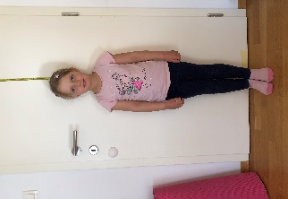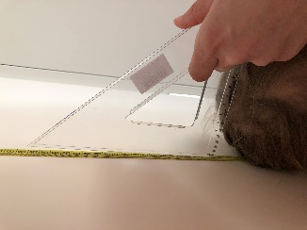 | 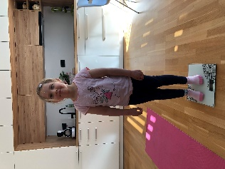 | 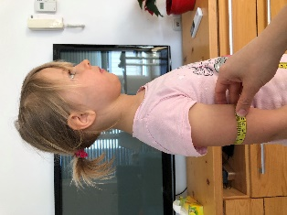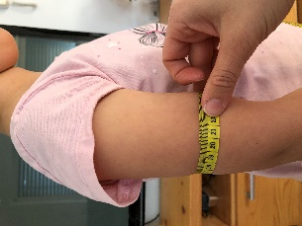 |  | 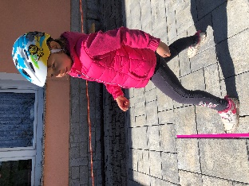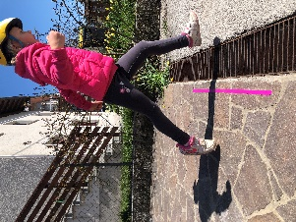

MOTORIČNI TESTI
DOTIKANJE PLOŠČ Z ROKO – 1 PONOVITEV | SKOK V DALJINO Z MESTA | POLIGON NAZAJ
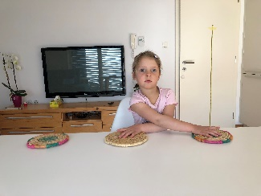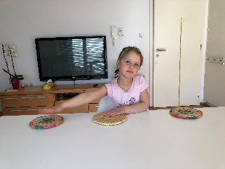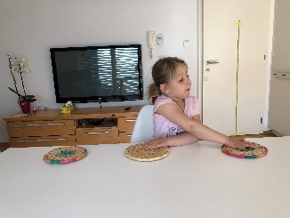 | 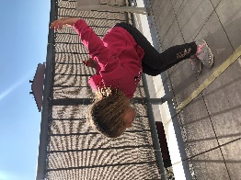 | 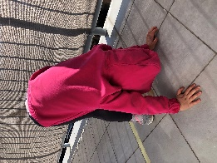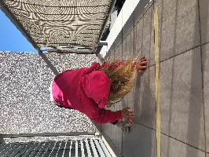

DVIGI TRUPA | PREDKLON NA KLOPCI | SKLECE
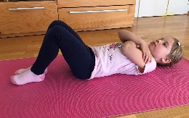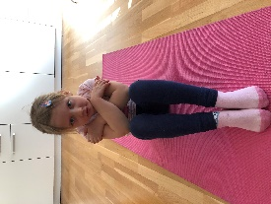 | 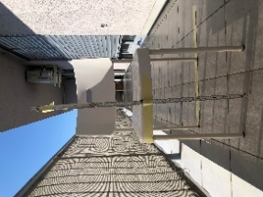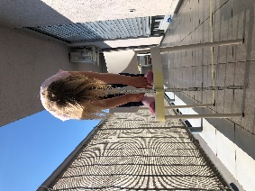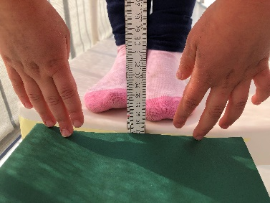 | 